**奈林林场组织召开林长制工作会议**

为深入贯彻习近平生态文明思想，进一步推进林长制工作落地见效，5月6日，奈林林场召开林长制工作会议。会议由场长、总林长刘国华主持，办公室工作人员参加会议。

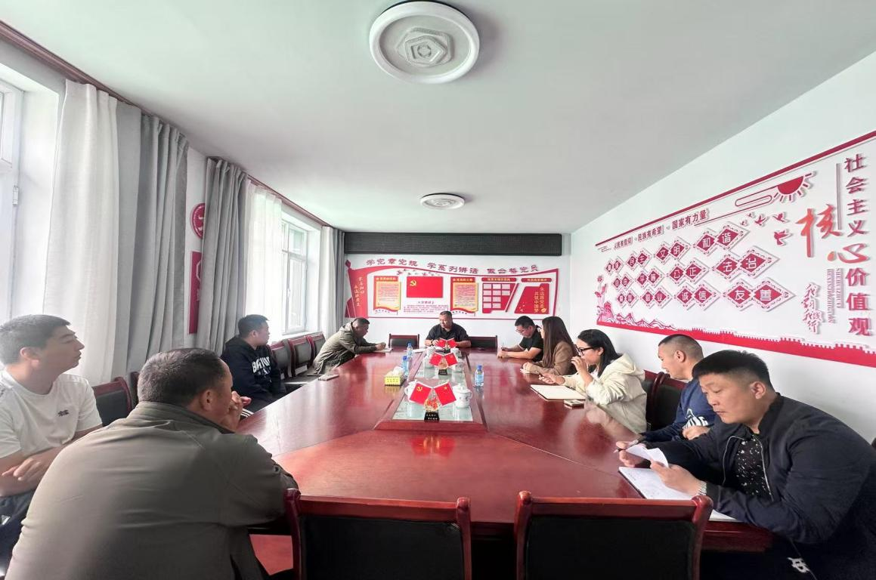

会议首先通报了林场在森林资源保护方面取得了一定成效，森林覆盖率稳步提升，生态环境持续改善，但仍存在部分区域巡查力度不足、巡护记录更新不及时等问题。随后，会议针对近期工作，做出了如下安排部署：一是强化森林资源巡查。增加日常巡查频次，划定重点巡查区域，尤其是对违法图斑地块和易发生破坏行为的地段进行重点盯防；二是有序推进日常工作。党建、财务、办公室、安全生产等各项工作要按照上级指示，按时完成；三是严格执行出勤制度。严格按照出勤制度，禁止出现迟到早退现象，让出勤制度成为规范行为的“硬约束”。

会议最后，林场场长、总林长刘国华强调，全体工作人员要深刻认识到近期工作形势的严峻性，切实增强责任感和使命感，将各项工作任务落到实处，共同推动林场工作再上新台阶 。